Особенности реализации дивидендной политики в российских корпорациях
Миненко Елена Юрьевна
Южный федеральный университет
экономический факультет, Ростов-на-Дону, Россия
E-mail: minenko.lena.2010@mail.ru

Ключевой проблемой обеспечения эффективного управления корпорацией является оценка влияния основополагающих финансовых решений на ее стоимость, одним из которых выступает реализуемая в ней модель дивидендной политики.
Существующие концепции и теории в области дивидендной политики в зависимости от положенных в их основу детерминант (рациональность / иррациональность инвесторов; несовершенства финансового рынка; соотношение уровня риска, настоящих и будущих выгод и др.) по-разному раскрывают ее содержание, а также выполняемую ею роль. Так, например, основной вывод теории «синицы в руках», или предпочтительности дивидендов М. Гордона и Дж. Линтнера заключается в том, что акционерам предпочтительнее получить дивиденды в текущий момент, чем ждать возможного повышения стоимости фирмы в будущем и получать от этого потенциальные выгоды [2]. Напротив, согласно теории налоговых предпочтений, или налоговой дифференциации (К. Рамасвами и Р. Литценберг),- собственники сделают выбор в пользу минимизации дивидендных выплат в своем стремлении обеспечить налоговую защиту совокупного дохода и максимизировать капитализацию прибыли [3].
В современных условиях, когда продолжаются трансформационные преобразования в российском корпоративном секторе, демонстрирующем низкую эффективность по сравнению с мировыми лидерами, актуализируется проблема выявления особенностей содержательной интерпретации дивидендной политики, свойственных для российских корпораций. Её решение позволит более точно давать обоснование применению различных модельных конструкций, а также верифицировать получаемые результаты, определять сходимость концептуальных положений адаптируемых теорий или опровергать их на практике.
Анализ на основе статистической выборки из 100 отечественных компаний [4] позволяет выявить некоторые особенности их функционирования в части проведения дивидендной политики. В отраслевом разрезе наибольший объём дивидендов (58,9%) по итогам 2014 года наблюдался в нефтегазовом секторе, в то время как в химической промышленности и в сфере строительства и недвижимости объём дивидендных выплат составил 1,48% и 1,46%, соответственно (рисунок 1).
Рисунок 1. Объёмы дивидендных выплат российских компаний по отраслям за 2014 г. (составлено автором по [5, 6])
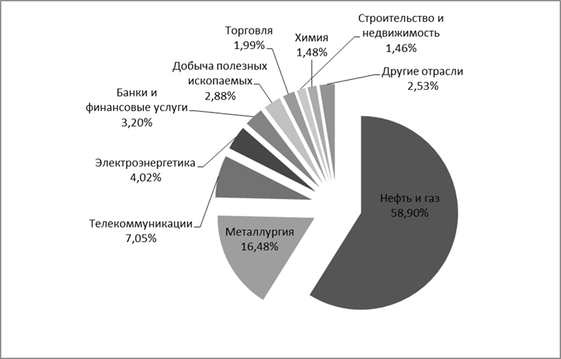
Менеджмент большинства отечественных компаний не придаёт должного значения дивидендной политике и не осознаёт её влияния на имидж и стоимость фирмы. Расчёты показали, что только 58% компаний выплачивали дивиденды за 2014 г., остальные 42% по разным причинам не реализовали такую практику. Напротив, в зарубежном корпоративном бизнесе секторе компании-«дивидендные аристократы» стабильно выплачивают дивиденды, а также регулярно повышают размер выплат, поскольку это способствует повышению инвестиционной привлекательности компании. На рисунке 2 мы можем наблюдать динамику дивидендных выплат наиболее ярких представителей этой категории за последние годы.
Рисунок 2. Динамика выплаты дивидендов «дивидендными аристократами» на 1 акцию за 2008-2015 гг., в долл. (составлено автором по [7])
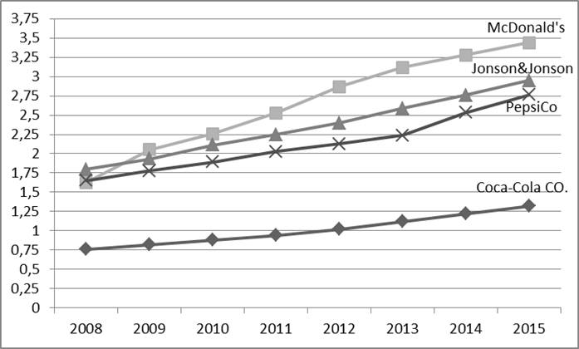
Следует отметить, что каждая из приведённых зарубежных компаний выплачивает дивиденды ежеквартально. Анализ российских корпораций показал, что лишь 6,9% производят выплаты в каждом квартале, 25,9% - по полугодиям и 67,2% - ежегодно.
Еще одним важным аспектом изучения проблем обеспечения эффективности дивидендной политики выступает тип распределительного механизма. Отечественные компании выделяют на дивиденды лишь 10-20% от прибыли, а зарубежные – до 40% [2], так как в России сложилась практика низких дивидендных выплат. Формирование дивидендной культуры российских корпораций – довольно длительный процесс, требующий значительных временных и капитальных затрат. Можно сделать вывод о том, что отечественный бизнес пока «не дорос» до уровня зарубежных фирм, что со временем дивиденды обретут большую инвестиционную привлекательность, что менеджмент будет эффективно управлять дивидендной политикой, повышая деловую репутацию и стоимость корпорации.
Примечание: Выражаю благодарность за помощь в проведении работы моему научному руководителю кандидату экономических наук, доценту Савенко Оксане Леонидовне.
Литература
1. Фёдорова Е.А., Лукасевич И.Я. Теории дивидендной политики и их развитие на примере российского рынка // Финансы и кредит. 2014. №19. С. 2–7.
2. Gordon M.J., Gould L.I. The Cost of Equity Capital: A Reconsideration// Journal of Finance. 1979. № 33. p. 849-861.
3. Litzenberger R.H., Ramaswamy K. The Effect of Personal Taxes and Dividends on Capital Asset Prices // Journal of Financial Economics. June 1979. p. 163-196.
4. Абалакина Т.В., Абалакин А.А. Дивидендная политика и ее влияние на стоимость компании // Интернет‐журнал «Науковедение». 2013. №5 URL: http://naukovedenie.ru/PDF/48evn513.pdf
5. http://riarating.ru/infografika/20150209/610645571.html (Агентство РИА Рейтинг)
6. http://www.dohod.ru/ik/analytics/dividend/ (Инвестиционная компания «Доходъ»)
7. http://stocks.investfunds.ru/dividends/ (Investfunds)
8. http://www.dividend.com/dividend-stocks/ (Dividend.com)

